PRESS RELEASE

報道関係各位

平成30年11月1日

株式会社ダイレクトクラウド

企業間のファイル転送サービス「DirectCloud-BOX」が上長承認を搭載。
ユーザー数無制限で月額1万円からサービス提供。

法人向けオンラインストレージ「DirectCloud-BOX」は、サービスプランの改定を行い、月額1万円（税別）のプランに上長承認による承認ワークフローを新たに搭載。メール誤送信防止効果をより高めました。

最大２GBまでの大容量ファイルの送受信をサポート。ユーザー数無制限で月額1万円（税別）から利用できます。

今回のサービスプランの改定により、各プランの住み分けが更に明確になりました。
関連ページ：https://directcloud.jp

法人向けオンラインストレージ「DirectCloud-BOX」を提供する株式会社ダイレクトクラウド(本社：東京都港区、代表取締役社長：安 貞善)はこのたび、「DirectCloud-BOX」のサービスプラン改定を2018年11月1日（木）に実施いたしました。

■主な変更内容
１．企業間のファイル転送サービスとファイル共有サービスに便利な機能を追加。
・ベーシックプラン
上長承認によるメール誤送信防止機能（承認ワークフロー）が加わり、ファイル転送サービスに最適化。
よりセキュアなファイル転送を実現。
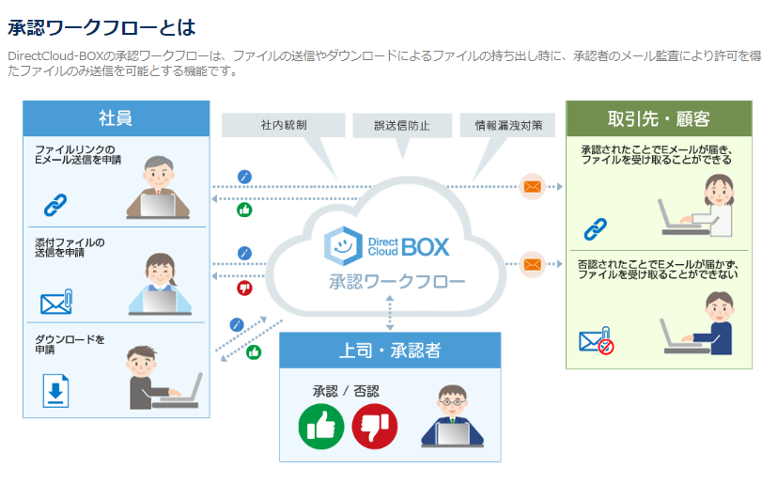

関連ページ：https://directcloud.jp/about/func_workflow

・スタンダードプラン
任意のフォルダにて容量の割り振り、自動削除機能が利用可能に。フォルダの管理を効率化し、管理者の負担軽減に貢献。
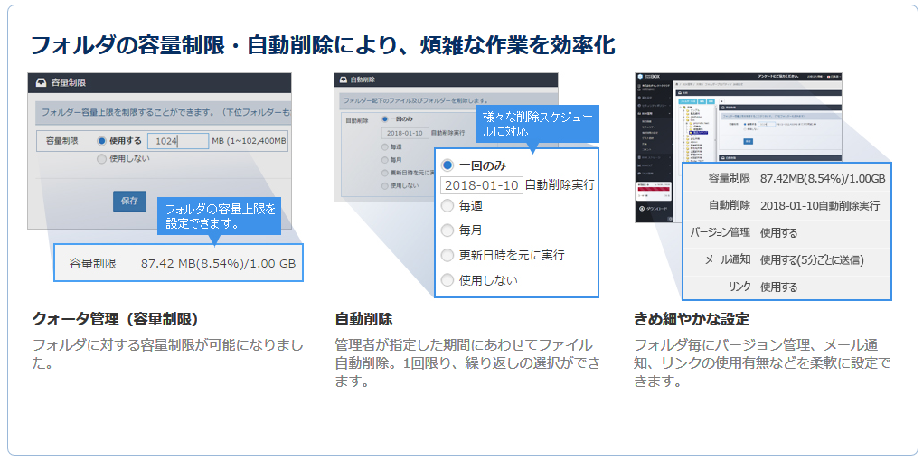
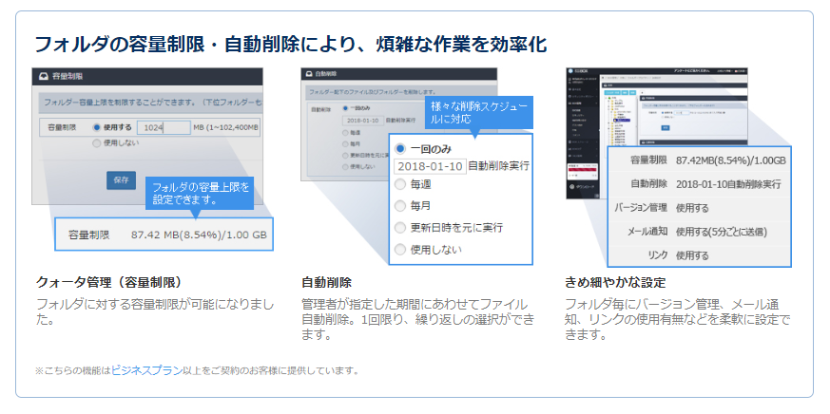

関連ページ： https://directcloud.jp/about/func05#func-folder

２．NASやファイルサーバーをクラウドストレージに移行したい企業向けに、ストレージ容量を大幅に増設。
・ビジネスプラン
改正前 １TB
改正後 ２TB

・プレミアムプラン
改正前 3TB
改正後 5TB

3．災害対策/遠隔地バックアップなどのオプション料金をより導入しやすい価格に見直し。

災害対策/遠隔地バックアップ
・ビジネスプラン
改正前 45,000円
改正後 20,000円

・プレミアムプラン
改正前 60,000円
改正後 20,000円

Web APIの提供
・ビジネスプラン
改正前 150,000円
改正後 100,000円
※プレミアムプランは標準提供

関連ページ： https://directcloud.jp/service#dc_service
※価格は全て税別です。

■主な機能

・上長承認
ファイル共有時、上長承認または第三者により許可を得たファイルのみ送信またはダウンロードをすることができるため、社内統制、誤送信防止、情報漏洩対策に効果を発揮します。

関連ページ： https://directcloud.jp/about/func_workflow

・NASやファイルサーバーのクラウド化
DirectCloud-BOXは、企業コンプライアンスや高度なセキュリティのニーズを満たしながら、社員に高い利便性を提供し、コスト削減を実現できるサービスとして、ファイルサーバーのクラウド移行を計画している企業を支援します。

関連ページ： https://directcloud.jp/lp_fileserver

・災害対策/遠隔地バックアップ
災害対策・BCPを重視される企業向けに、ファイルサーバーからクラウドストレージへ移行することで確実なバックアップ、迅速な復旧をサポートします。

関連ページ： https://directcloud.jp/bcp_lp

■法人向けオンラインストレージサービス「DirectCloud-BOX」とは？
法人向けオンラインストレージ「DirectCloud-BOX」は、大容量ファイルを安全かつ手軽に転送、社内外とのファイル共有をスムーズに実現できる法人向けオンラインストレージです。ユーザー数無制限のDirectCloud-BOXなら、強固なセキュリティと高い利便性を兼ね備え、高い費用対効果を実現できます。DirectCloud-BOXは2015年に販売を開始して以来、大手から中小に至るまで業種職種を問わず多くのお客様に選ばれています。

DirectCloud-BOXの製品紹介動画はこちら
https://www.youtube.com/watch?v=B-ovXTBN_HI&t=2s
DirectCloud-BOXの無料トライアルはこちら
https://directcloud.jp/download/webtrial

■会社概要
株式会社ダイレクトクラウド
本社 ： 〒105-0021 東京都港区東新橋2-12-1 PMO東新橋 7階
代表者 ： 代表取締役社長 安 貞善
設立年月日： 2004年 5月
資本金 ： 99,100,000円
URL ： https://directcloud.co.jp/

